Zwinglilaan  Tussenwoning Type F  Bouwjaar: 1989 | 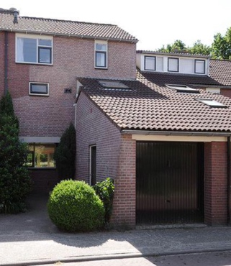

Zwinglilaan 65 1216 MC Hilversum

Startsituatie / opmerkingen
Volledig geïsoleerd volgens toenmalige normen RC=2,5

ISOLATIE | Actie? | Oppervlak | Zinvolle maatregelen, effect | Kosten | Plan
Spouwmuren |  | De spouw is nu matig geïsoleerd, maar dit is een tussenwoning.
Voorgevel | nee
Achtergevel | nee
Zijgevel | nee
Vloer |  | De vloer en kruipruimte zijn nu goed genoeg geïsoleerd.  Oude vloerverwarming aanwezig, ws stuk.
 | Ja | 70 m2
Dak |  | Het dak is voor nu goed genoeg geïsoleerd
 | nee
Glas |  | Er zit nu gewoon dubbel of HR glas in (1989). Alleen zinvol te vervangen qua milieu impact indien kozijnen moeten worden vervangen, dan HR++ glas.
Beneden | nee | 15.38
Boven | nee | 15.97

ENERGIE | Verbruik / capaciteit | Notities | Plan
Gas | …. M³
Elektriciteit | …. kWh

Zonnepanelen

PVT panelen

Warmtepomp

Overig

NOTITIES specifiek voor je eigen woning |  | Plan
Hier kun je notities kwijt en bijvoorbeeld ideeën over wat je verder aan energiebesparing wil doen.
Denk aan kleine zaken als vervanging van gloeilampen en huishoudelijke apparaten, tochtstrippen, etc., of aan grotere zaken als isolerende tochtwering, ventilatie en dergelijke

Tabellen voor maten in meer detail

GEVELS | breedte | hoogte | Oppervlak | Notitie

Voor

Achter

Schuine top

Zijkant

Totaal

GLAS | Breedte (cm) | Hoogte (cm) | Oppervlak (m2) | Notitie
Beneden Voor |  |  | 7.26
Deur berging 1 | 93 | 213 | 1.98
Raam berging 2 | 100 | 81 | 0.73 | Schuin raam
Voordeur 3 | 103 | 236 | 2.43
Raam Keuken 4 | 177 | 120 | 2.12 | incl. bovenlicht
Beneden Achter |  |  | 8.12
Raampartij 1 | 120 | 173 | 2.60 | 1 schuine kant
Tuindeuren 2 | 179 | 226 | 4.05
Raampartij 3 | 89 | 166 | 1.48 | Incl. bovenlicht
Boven Voor |  |  | 7.22
Zijraam 1 | 180 | 170 | 2.12 | Schuin
Badkamer 2 | 85 | 60 | 5.10
Boven Achter |  |  | 4.82
Slaapkamer 1 | 166 | 132 | 2.19 | Incl. bovenlicht
Slaapkamer 2 | 199 | 132 | 2.63 | Incl. bovenlicht
Zolder voor |  |  | 3.93
Raam voorzolder 1 | 67 | 126 | 0.84 | Incl. bovenlicht
Raam zolder 2 | 166 | 126 | 2.09 | Incl. bovenlicht

Overig glas 1

Overig glas 2
TOTAAL |  |  | 31.35

DAK | breedte | hoogte | Oppervlak | Oriëntatie | Dakhoek
Voor hoog | 600 | 343 |  | NO | 35

Voor dakkapel
Voor laag | 300 | 600 |  | NO | 28
Achter hoog | 600 | 640 |  | ZW | 35
Achter dakkapel | 390 | 300 |  | ZW | 18
Achter laag | 600 | 210 |  | ZW | 35

Totaal

OVERIG | breedte | lengte | Oppervlak | Notitie
Vloer | 6 | 8 | 51 inclusief hal | Woon oppervlak BG
 | 6 | 3 | 18 | Garage

